《计算机病毒学》作业
车生兵 著
- 根据所学的计算机病毒学知识，请破解计算机网络设备“内外网切换卡”程序的工作原理。该设备的所有程序包括：（30分）

1>、安装程序
tet_nw.exe 内网安装程序；
tet_ww.exe 外网安装程序；
tetin.bin 切换卡内网驱动程序；
teton.bin 切换卡外网驱动程序；
logonp.bm 菜单界面数据。
2>、切换程序
inchange.exe 切换成内网程序；
outchange.exe 切换成外网程序。
3>、卸载程序
recover.exe 驱动卸载程序。

给大家的电子文档中，附件1是“内外网切换卡”的所有安装程序与驱动程序。附件2是破解的外网安装程序tet_ww.exe、驱动程序teton.bin和卸载程序recover.exe的分析文档样本。
请分析并写出下列程序文件工作原理破解的分析文档样本：
⑴ 内网安装程序tet_nw.exe； （学号尾数为0、4 的做此题）
⑵ 内网驱动程序tetin.bin； （学号尾数为1、5 的做此题）
⑶ 切换成内网程序inchange.exe； （学号尾数为2、6、8的做此题）
⑷ 切换成外网程序outchange.exe； （学号尾数为3、7、9的做此题）
⑸ 根据logonp.bm还原成一幅图像并生成真实的图像文件。 （全体学生都做此题）
2、根据课堂讲授的基于FAT32、NTFS文件系统的WINDOWS XP启动过程分析，回答以下问题：（20分）
⑴ WINDOWS XP在FAT32文件系统中寻找根目录的过程是怎样的？
⑵ WINDOWS XP在NTFS文件系统中寻找根目录的过程是怎样的？
⑶ WINDOWS XP在FAT32文件系统中读取NTLDR系统启动文件的过程是怎样的？
⑷ WINDOWS XP在NTFS文件系统中读取NTLDR系统启动文件的过程是怎样的？
⑸ WINDOWS XP在FAT32文件系统中要保证文件数据的安全是怎样做的？
⑹ WINDOWS XP在NTFS文件系统中要保证文件数据的安全是怎样做的？
⑺ 你在写引导型病毒时，想同时具备感染FAT32和NTFS文件系统的功能，你该怎么设计你的感染程序？
⑻ 你在设计小型操作系统时，会选择FAT32和NTFS文件系统中的哪一个？理由是什么？你会根据这些知识，自己设计一个文件系统吗？说说你的理由。
3、模仿Winhex写出一款能够直接读取物理内存数据的浏览器软件并提交设计说明书及相关资料的电子文档，针对的操作系统可以是Windows、IOS、Linux或者安卓手机操作系统，图3-1给出了一个范例界面。(20分)
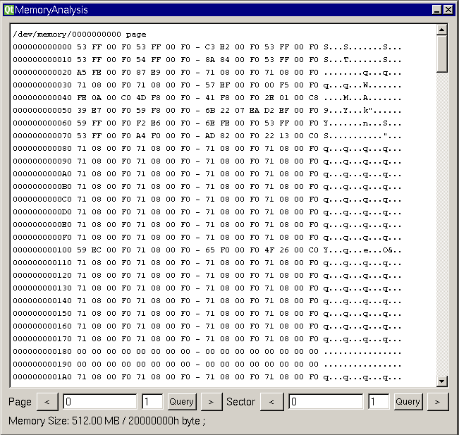
图3-1 Linux内存浏览器
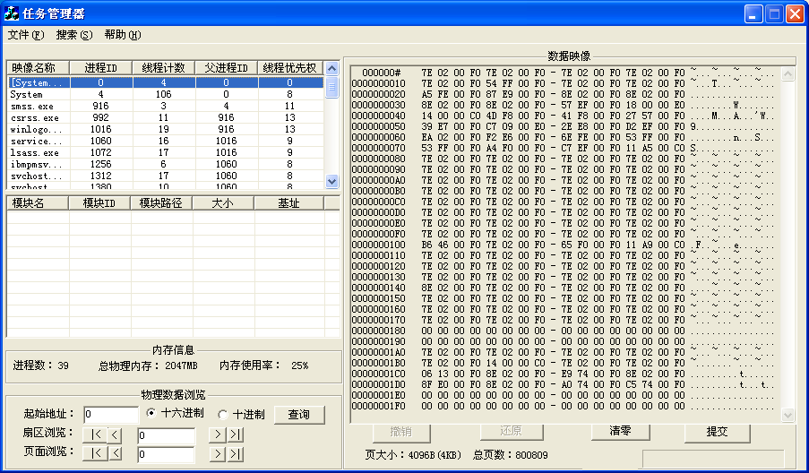
图3-2 Windows 7内存浏览器

4、请给出一个计算机病毒的样本，并剖析其工作原理。没有计算机病毒样本数据的同学，可以求助于老师。（20分）

5、附件3是一款拖拉机游戏的单机版，请破解该软件，无论使用什么方式，开始游戏后，必须是自己做庄，而且自己叫牌10，对方叫牌5，如图5-1所示。（10分）

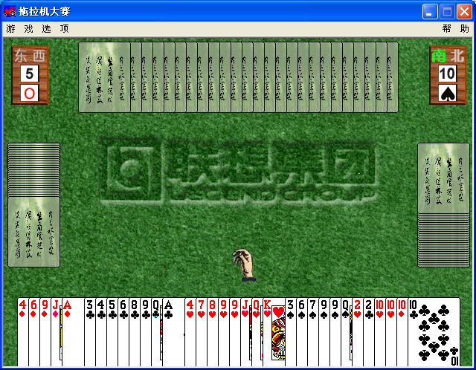
图5-1 拖拉机游戏开始界面

注意：

1、可以以班为单位，做同一个程序分析的同学组成小组，共同攻关解决难题。
2、作业从布置之日起，10周之内交打印文本和源程序与软件设计说明书。
3、分析工具根据个人爱好自由选择，推荐debug、sofice、trw与IDA Pro Advanced (32/64-bit)、OllyDbg、Winhex、debug32等。
4、欢迎跨组的交流与提高。建议登陆国内外大型技术论坛向高手取经。欢迎指出样本文件中的错误。
5、提供给大家的文本，禁止向外传播，产生的后果，自己负责，切记！

